**Estas era otras opciones de Datasets.**

**Drought.gov Data Download (GIS and Web-Ready)**

**Standardized Drought Indices generated from Climate Engine (NO FUNCIONA)**

https://www.drought.gov/data-download

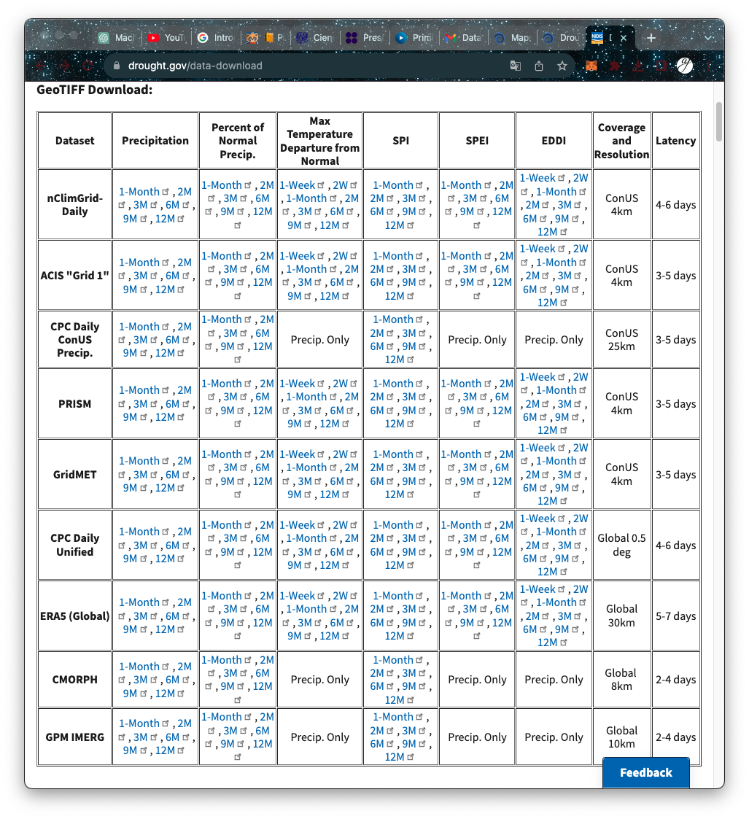

Esos recursos anteriores son solo archivos tif.

Dataset

Aquí puedes bajar unos:

https://www.ncei.noaa.gov/access/monitoring/cei/graph/us/1/01-12

Se bajaron 2.

Primero

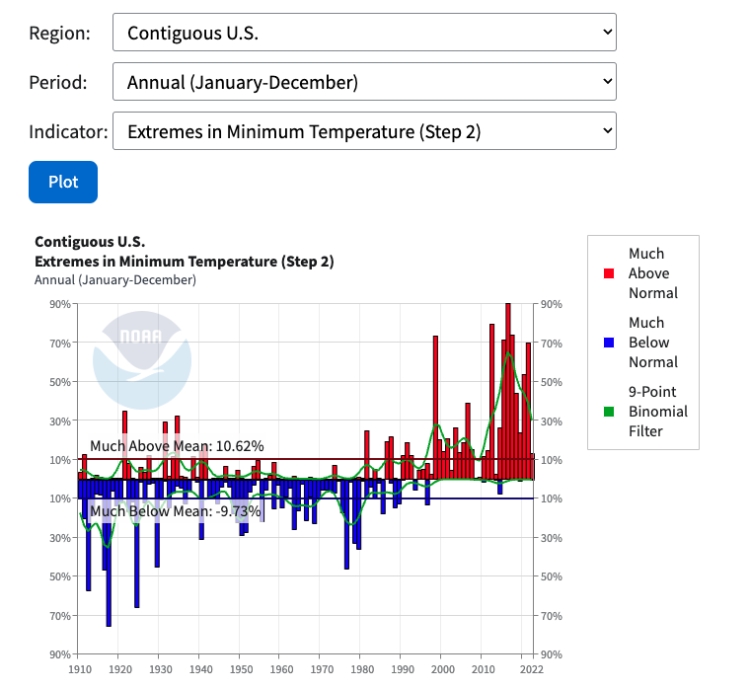

El datset se llama “Min”.

Segundo.

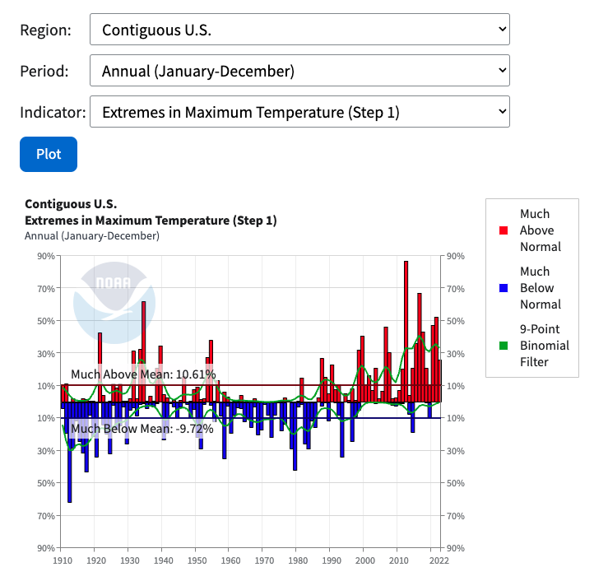

El datset se llama “Max”.

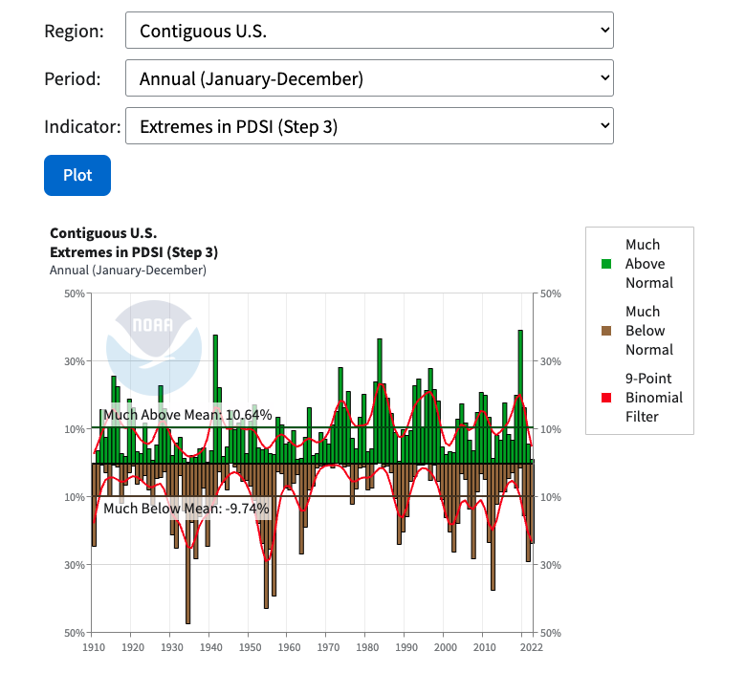

El dataset se llama “PDSI”.

Lo demás filtros que mostraba la gráfica, no resultaron interesantes, solo este que tenía comparativas.

Se juntaron estos tres archivos en uno solo, llamado “Contiguous U.S. Extremes in Minimum, Maximum and PDSI Temperatures (Step 1, 2 and 3) Annual (January-December) 1910-2022.csv”, la carpeta que contiene los 3 archivos originales y por separado se llama igual.

Otro dataset

https://www.drought.gov/historical-information?dataset=0&selectedDateUSDM=20111122

Muestra esto:

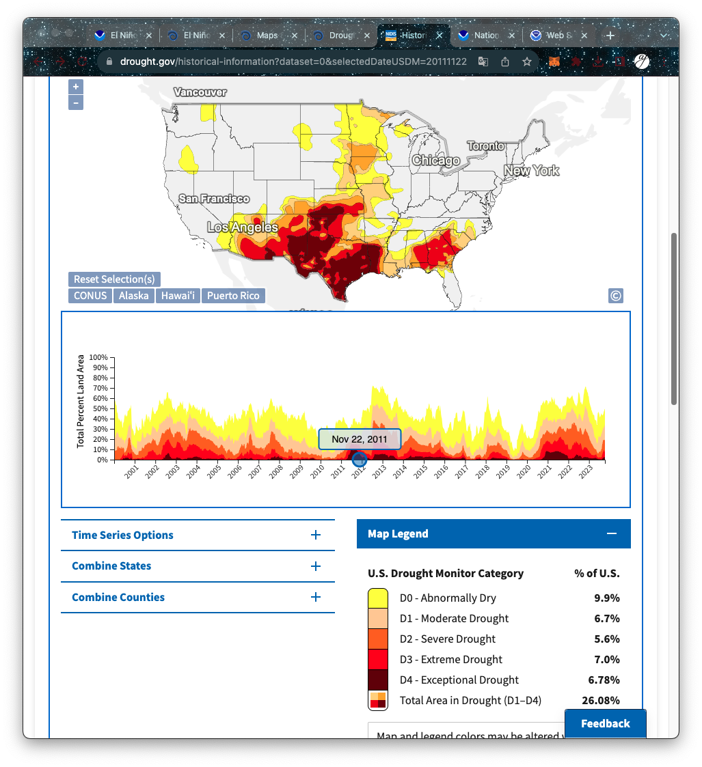

Para el diccionario de datos, el dataset tiene las variables de D0 hasta D4, como aparecen en el cuadro Map Legend.

El dataset se llama “Drought”.

Se modificaron los datos en Excel, no eran muchos y para rápido, se realizó ahí, se hizo:

Columna MapDate – Se tenía un formato de fecha así 20231010, se modificó al formato actual 10/10/2023, se cambió el formato también de las columnas C a la H, como número, I y J como Fecha Corta y K con número pero sin decimales.

Dataset

https://www.drought.gov/historical-information?dataset=1&selectedDateUSDM=20111122&selectedDateSpi=19590401

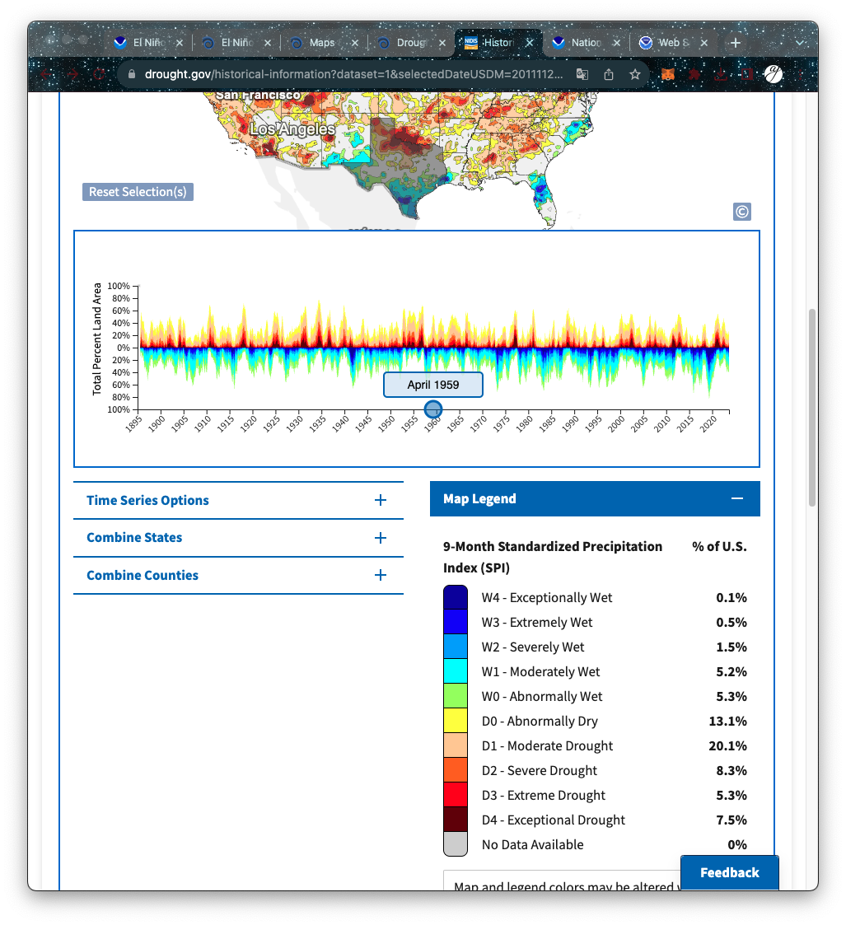

El dataset se llama “SPI_total”.

Se modificó igualmente en Excel, no eran muchos registros, se hizo:

La columna Date, tenía este formato: d_18950101, se modificó a la fecha real, quedando así: 1895-01-01, se eliminó una columna sin nombre porque no se veía que contenía y una columna tenía un “-9” se cambió a “Not Data Available”.

Datasets

-Global-

https://www.ncei.noaa.gov/access/monitoring/climate-at-a-glance/global/time-series/globe/land_ocean/1/9/1910-2023

Este dataset se ve así:

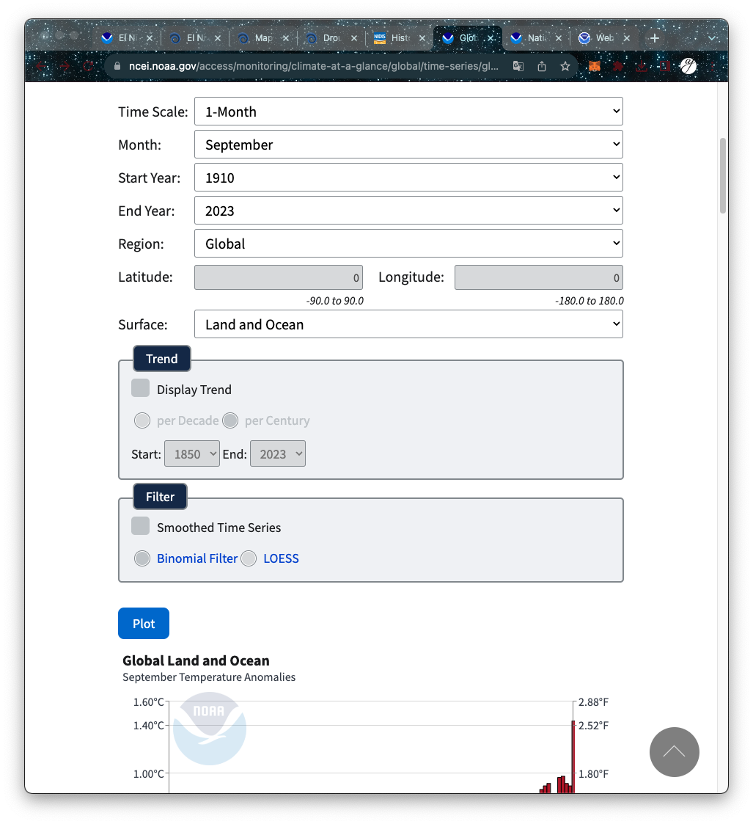

Este es interesante por los filtros que tiene, que pueden ser tomados en algunas regiones del mundo, no solamente estados unidos, entonces será interesante poder hacer una comparación con los datos de estados unidos con algunas otras partes del mundo, quizá buscando cuales partes son las que llueve más y/o menos, donde hace más calor y así, hacer una comparación interesante.

De ese enlace se modificaron algunos filtros, ya que decía que generalmente llovía en estados unidos en las fechas de Junio a Agosto, entonces se seleccionaron esos meses:

https://www.ncei.noaa.gov/access/monitoring/climate-at-a-glance/global/time-series/globe/land_ocean/3/8/1910-2023

Se veía así:

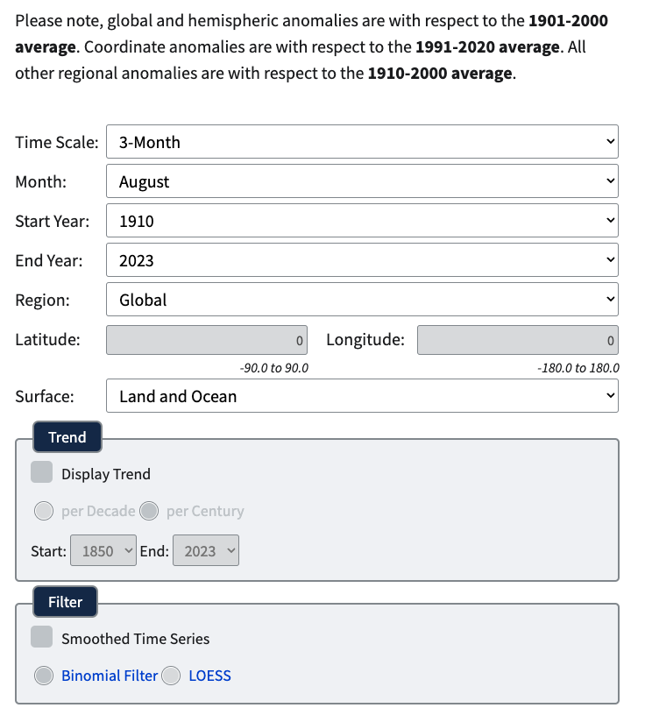

Se llama el archivo: “3_months_1910-2023”, además esta información contenía:

|  |
| --- |
| Global Land and Ocean June - August Temperature Anomalies |
| Units: Degrees Celsius |
| Base Period: 1901-2000 |

-USA-

https://www.ncei.noaa.gov/access/monitoring/climate-at-a-glance/national/time-series

En este segundo dataset se ve así:

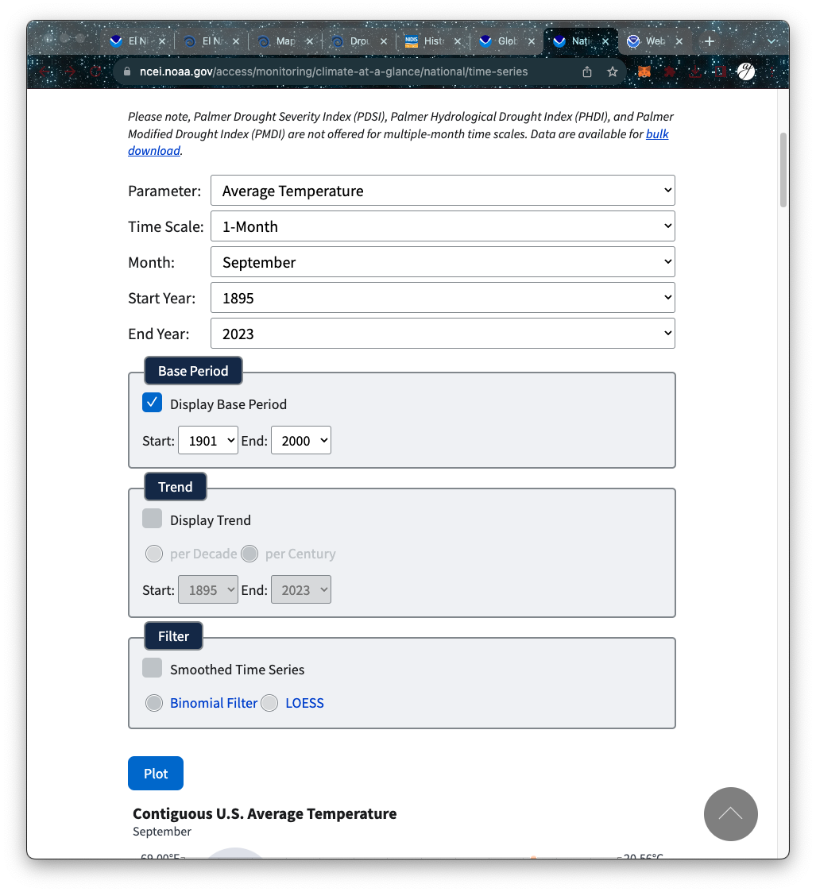

Mira que en la pestaña de “Parameter”, puede usar casi todos los tipos de datos, ya que son de minimo, máximo, promedio, de altas o bajas temperaturas, son muy importantes.

Se decidió descargar todo, se descargó de cada mes desde 1895 hasta 2023:

* Average Temperature
  + Contiguous U.S. January-December Average Temperature
  + Units: Degrees Fahrenheit
  + Base Period: 1901-2000
  + Missing: -99
* Maximum Temperature
  + Contiguous U.S. January Maximum Temperature
  + Units: Degrees Fahrenheit
  + Base Period: 1901-2000
  + Missing: -99
* Minimum Temperature
  + Contiguous U.S. January Minimum Temperature
  + Units: Degrees Fahrenheit
  + Base Period: 1901-2000
  + Missing: -99
* Precipitation
  + Contiguous U.S. January Precipitation
  + Units: Inches
  + Base Period: 1901-2000
  + Missing: -99
* Cooling Degree Days
  + Contiguous U.S. January Cooling Degree Days
  + Units: Fahrenheit Degree-Days
  + Base Period: 1901-2000
  + Missing: -9999
* Heating Degree Days
  + Contiguous U.S. January Heating Degree Days
  + Units: Fahrenheit Degree-Days
  + Base Period: 1901-2000
  + Missing: -9999
* Palmer Drought Severity Index (PDSI)
  + Contiguous U.S. January Palmer Drought Severity Index (PDSI)
  + Base Period: 1901-2000
  + Missing: -99
* Palmer Hydrological Drought Index (PHDI)
  + Contiguous U.S. January Palmer Hydrological Drought Index (PHDI)
  + Base Period: 1901-2000
  + Missing: -99
* Palmer Modified Drought Index (PMDI)
  + Contiguous U.S. January Palmer Modified Drought Index (PMDI)
  + Base Period: 1901-2000
  + Missing: -99
* Palmer Z-Index
  + Contiguous U.S. January Palmer Z-Index
  + Base Period: 1901-2000
  + Missing: -99

Promedio del Índice el Nió 3.4.

https://origin.cpc.ncep.noaa.gov/products/analysis_monitoring/ensostuff/ONI_change.shtml

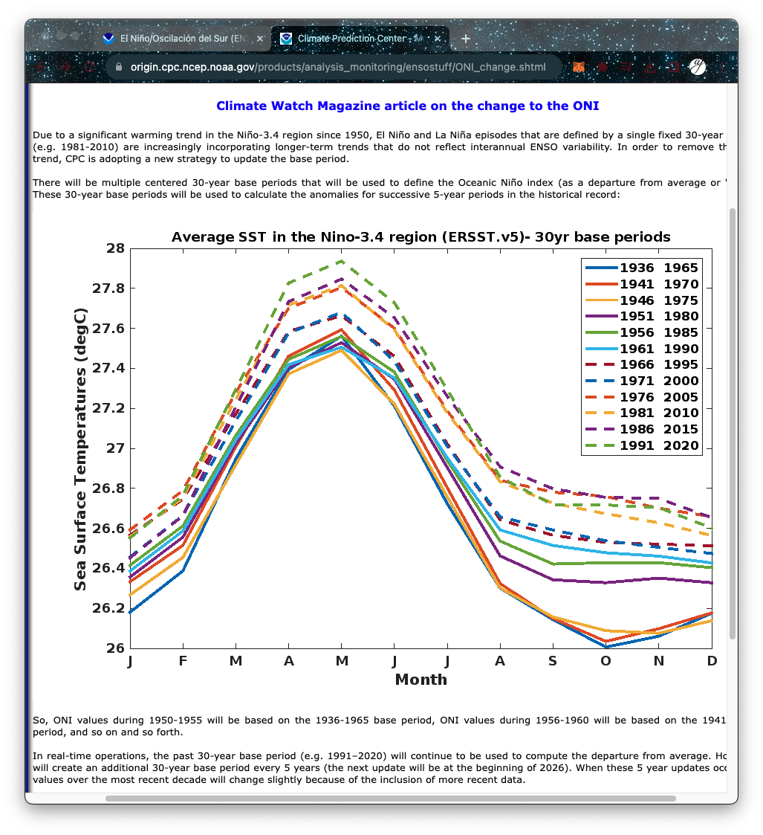

El dataset se llama “Monthly Niño-3.4 index.csv”.

Nuevo dataset

**DESCRIPCIÓN:** Períodos cálidos (rojo) y fríos (azul) basados ​​en un umbral de +/- 0,5 o C para el Índice del Niño Oceánico (ONI) [media móvil de 3 meses de anomalías de TSM ERSST.v5 en la región del Niño 3.4 (5 o N-5 o S, 120 o -170 o W)]

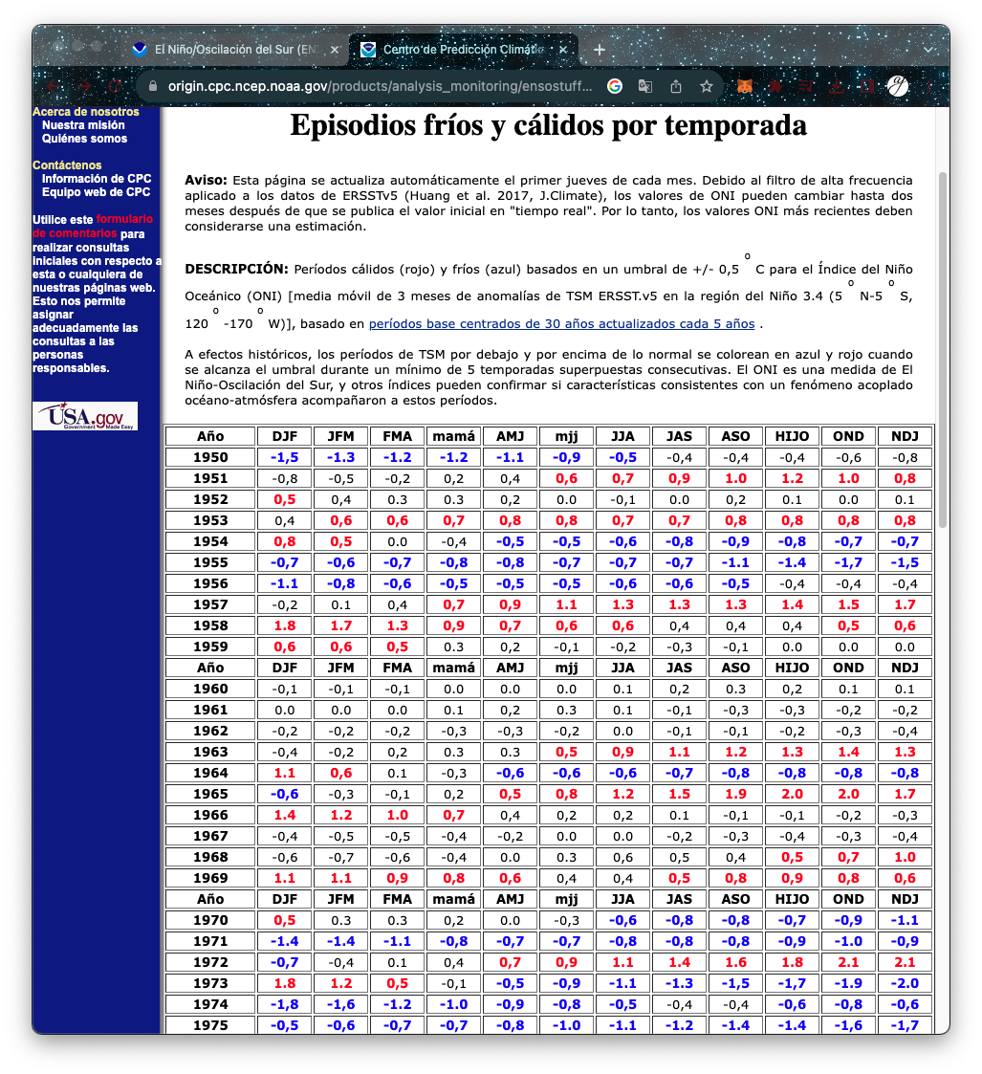

El archivo se llamada “Cold & Warm Espisodes By Season”.

Nuevos datos (más de 3 GB).

https://swat.tamu.edu/data/cfsr/

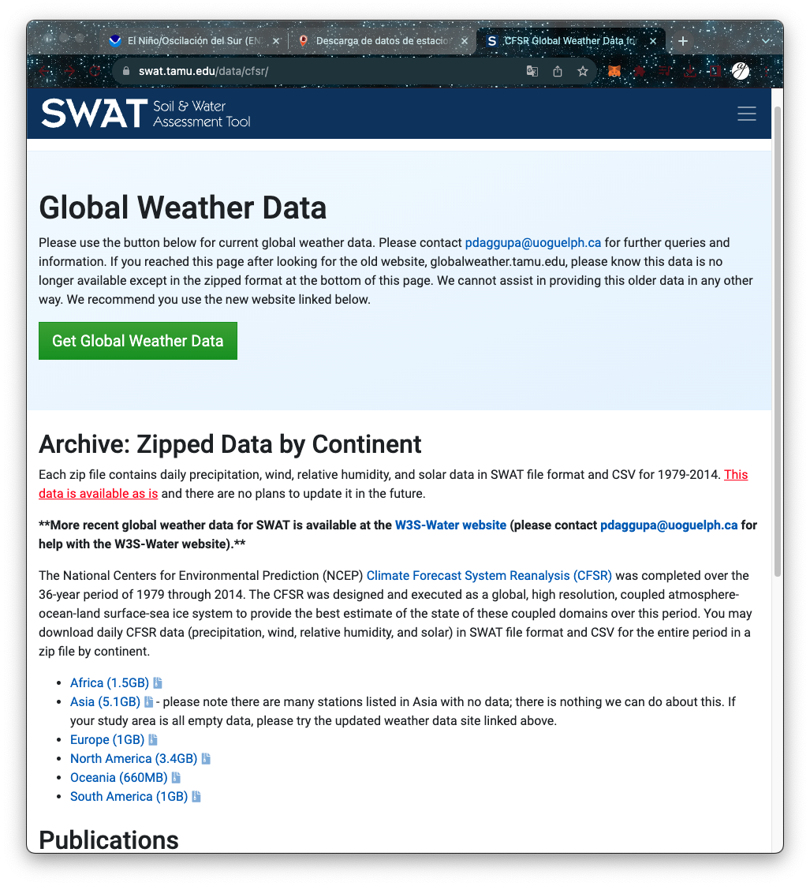

Dataset Kaggle

https://www.kaggle.com/datasets/uciml/el-nino-dataset/

Fueron 2, este es el primero.

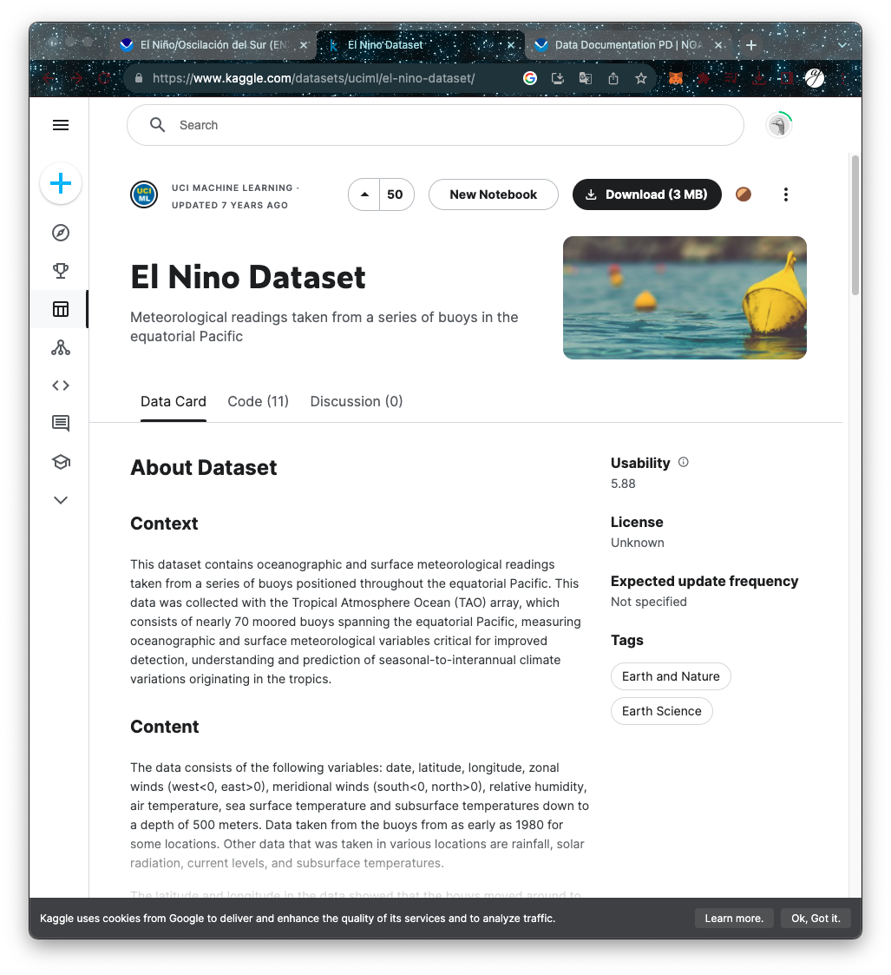

Se llama “nino”, pesa 2.7 mb.

El segundo es este, en la misma página anterior:

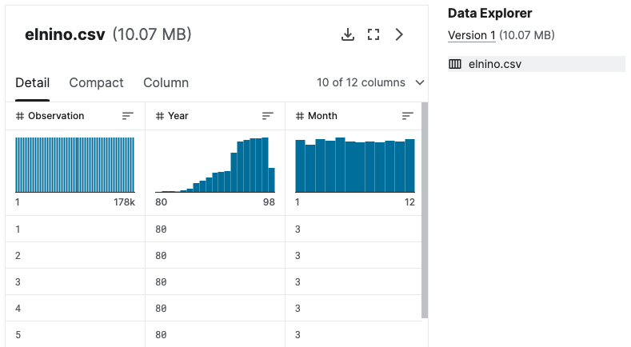

El archivo se llama “elnino”, pesa 10 mb.

Dataset

https://www.kaggle.com/datasets/shabanamir/enso-data

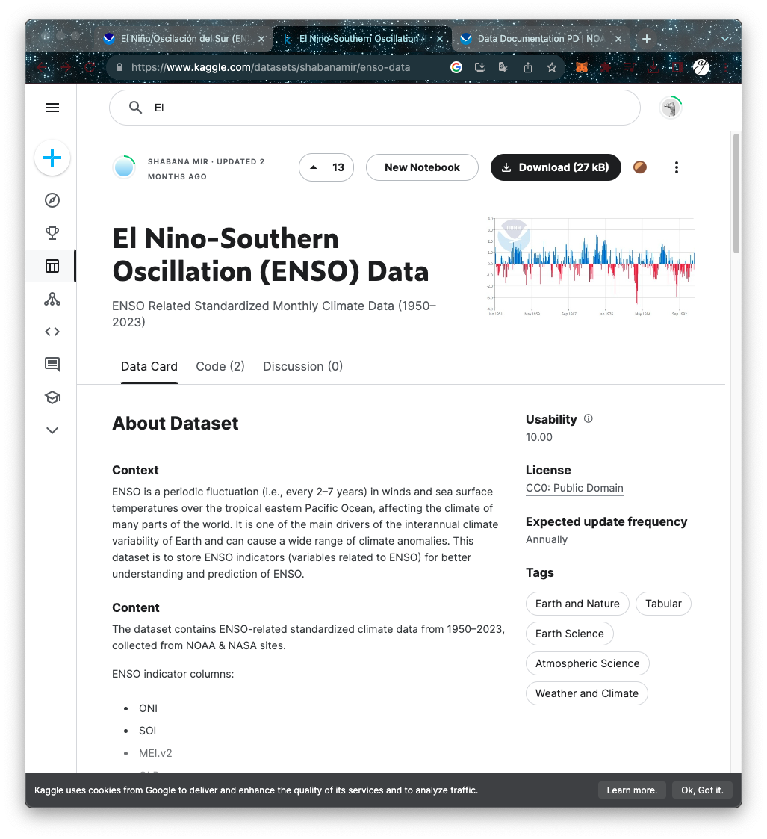

El archivo se llama “El nino-southern oscillation (enso) data”, pesa 27 kb.

Dataset

En la misma página del anterior.

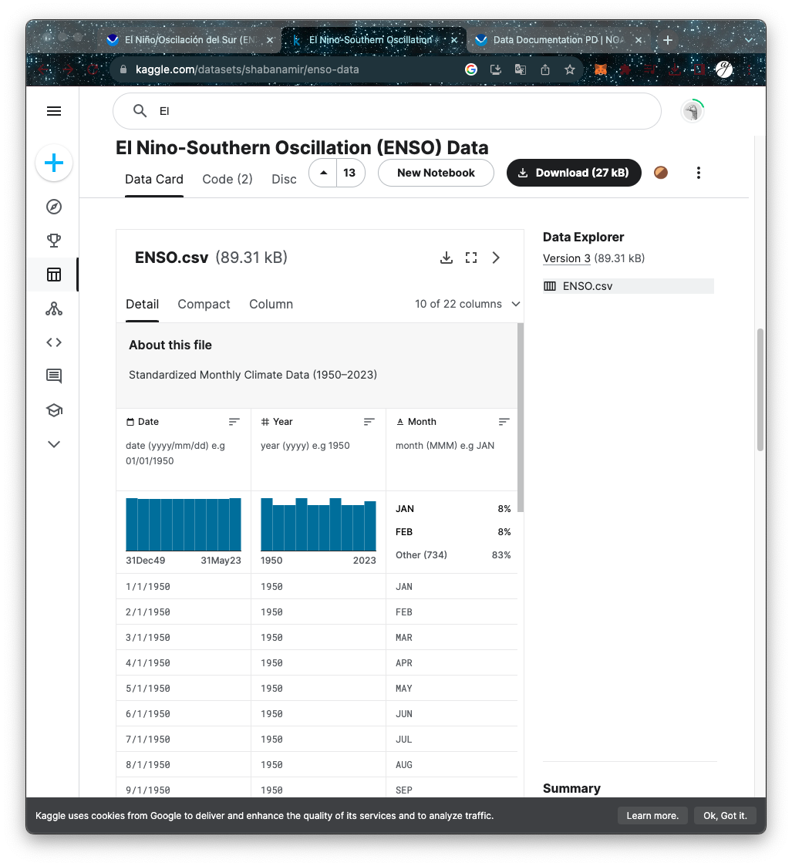

El archivo se llama “enso”, pesa 89 kb.

Dataset

https://www.kaggle.com/datasets/jtennis/spctornado

Se ve así:

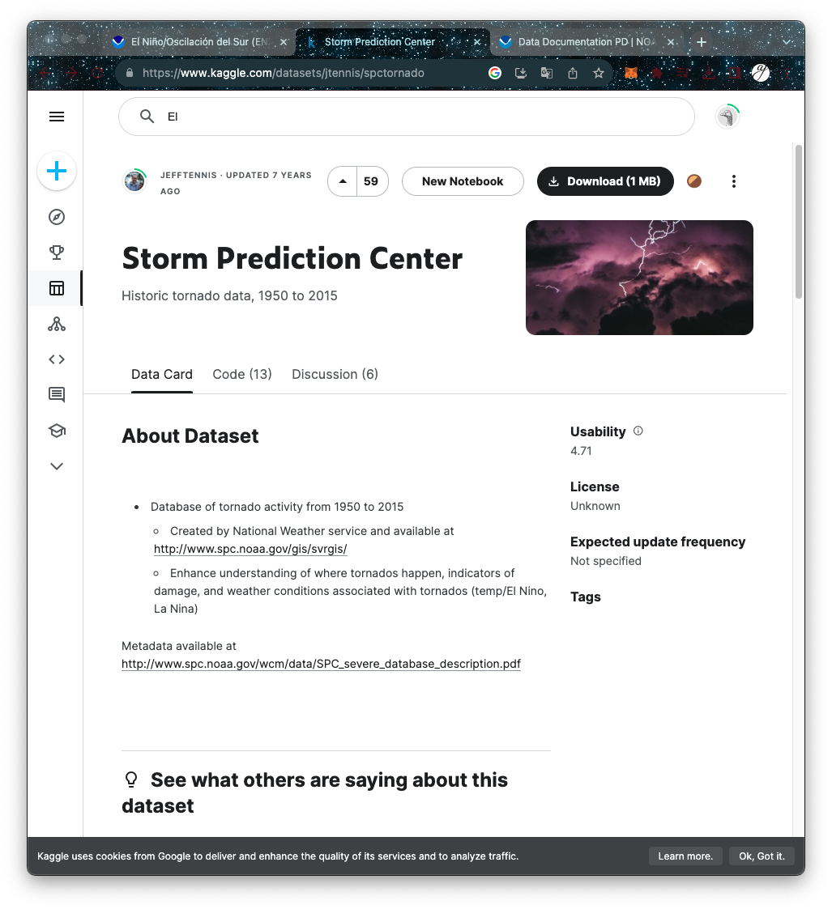

El archivo se llama “Storm Prediction Center“, pesa 1.2 mb.

Dataset, en el mismo enlace del anterior, se llama el archivo “Tornadoes_SPC_1…”, pesa 1.2 mb, se ve así:

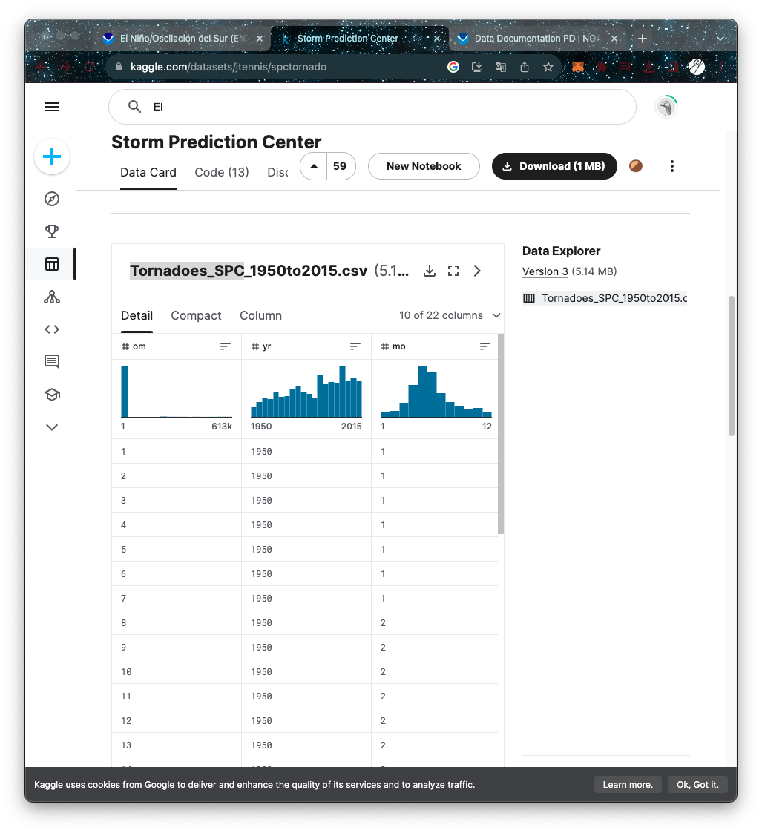

Dataset

https://www.kaggle.com/datasets/bhaskar100/elnino-lanina

Se ve así:

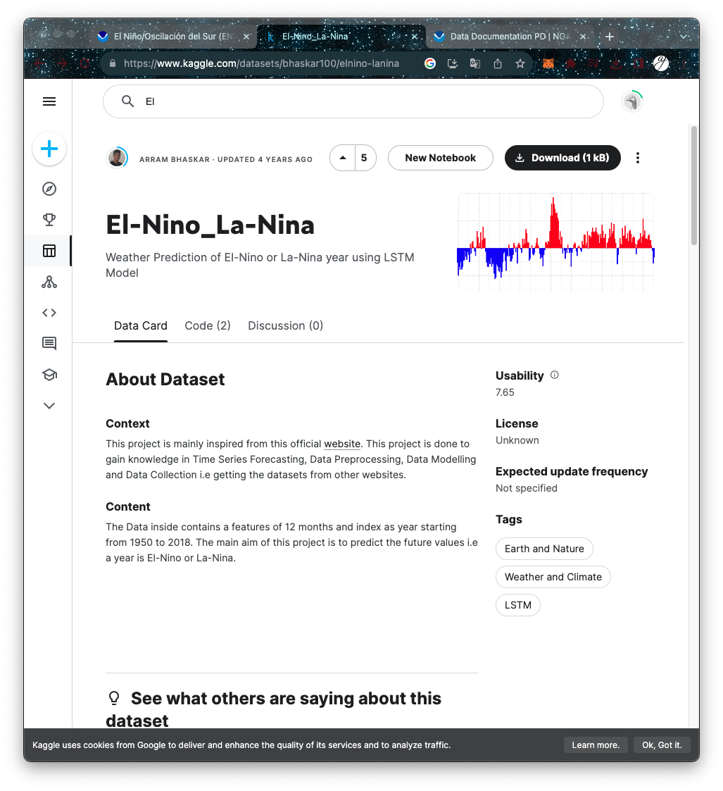

El archivo se llama “el_nino_la_nina” y pesa 1kb.

Dataset

En el mismo enlace que el anterior.

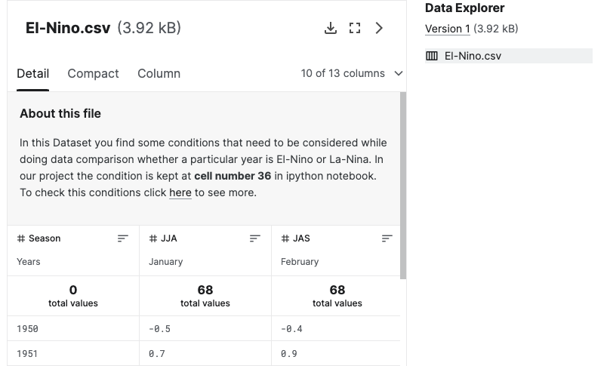

El archivo se llama “el_nino” ypesa 3.92 Mb.

Dataset

https://www.kaggle.com/datasets/econdata/climate-change

Se ve así:

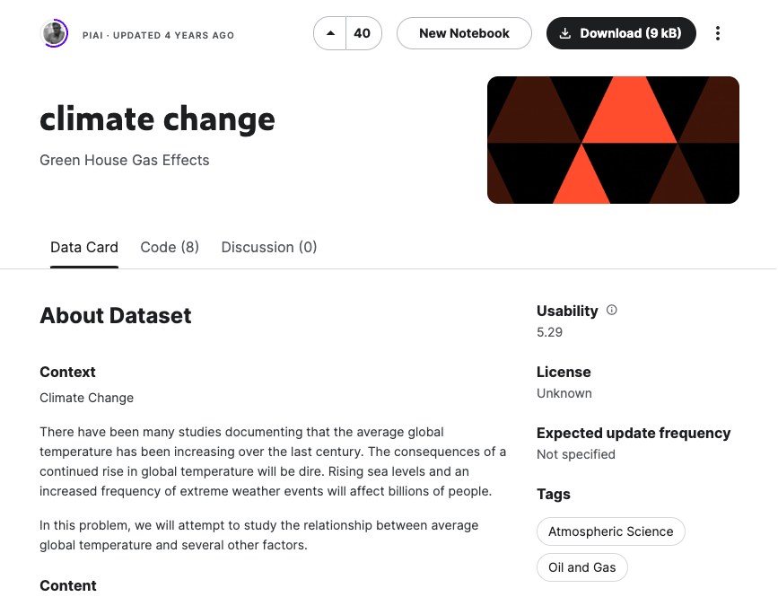

Se llama “climate change” y pesa 9 kb.

Dataset

Del mismo enlace anterior, se ve así:

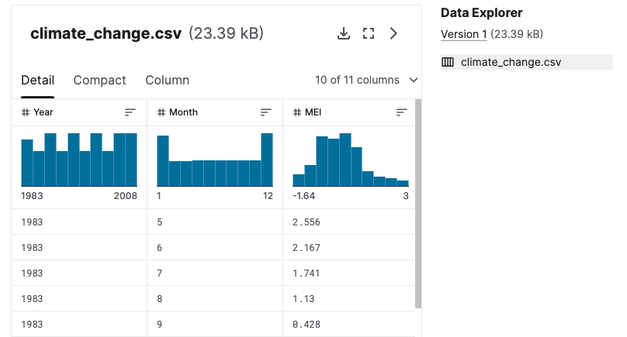

El archivo se llama “climate_change_2”, y pesa 23 kb.

Dataset

https://www.kaggle.com/datasets/sohier/calcofi

Se ve así:

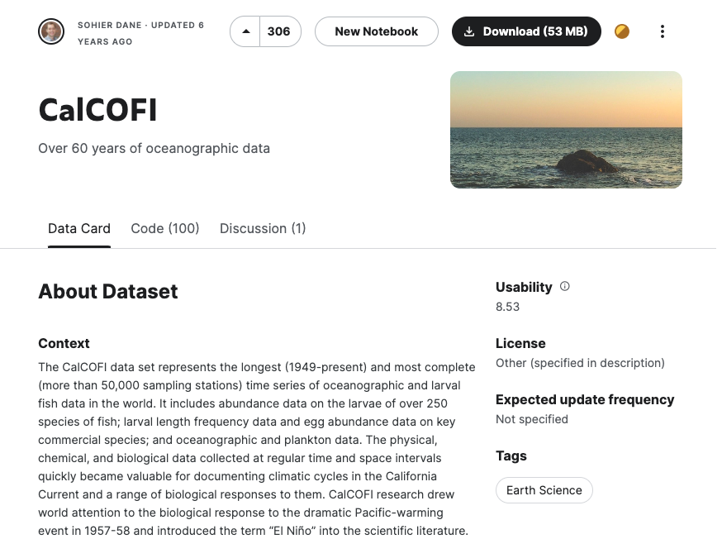

Se llama “calcofi” y pesa 52 mb.

Dataset

https://www.kaggle.com/datasets/kukis13/gistemp-vs-el-nino

Se ve así:

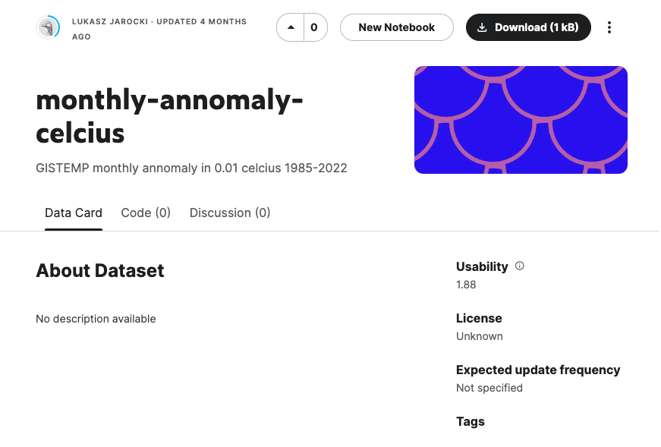

El archivo se llama “annomaly_celcius”, pesa 1 kb.